الجمهورية الجزائرية الديمقراطية الشعبية



وزارة التربية الوطنـــــــــية مديريـــة التربية لولاية تبســة

متوسطة مفدي زكريــــــــا دورة مــــــــــــــــاي 2022

التصحيح النموذجي للامتحان التجريبي لمادة الرياضيات

الجزء الأول (12 نقطة)

A و B عددان حقيقيان حيث : A = $\frac{2018}{3027}$ و B = 5 $\sqrt{40}$– 2 $\sqrt{360}$ + 3 $\sqrt{10}$

التمرين الأول (3 نقاط) نقاط):

1. كتابة A على شكل كسر غير قابل للاختزال .

اولا حساب pgcd (2018 , 3027) :

باستعمال خوارزمية اقليدس :1 + 1009 3027 = 2018 $×$

2018 = 1009 $×$ 2 + 0

اذن pgcd (2018 , 2027) = 1009

و منه = = A =

3) اثبات أن 15 A – B $\sqrt{10}$ = 0

15 $×$ $\frac{2}{3}$- $\sqrt{10}$ $×\sqrt{10}$ = 10 – 10 = 0

1. كتابة B على شكل a $\sqrt{10}$

B = 5 $\sqrt{40}$– 2 $\sqrt{360}$ + 3 $\sqrt{10}$

B = 5 $\sqrt{4×10}$– 2 $\sqrt{36 ×10}$ + 3 $\sqrt{10}$

B = 5 $×$ 2 $\sqrt{10}$– 6 $×$ 2 $\sqrt{10}$ + 3 $\sqrt{10}$

B = (10 – 12 + 3 ) $\sqrt{10}$

B = $\sqrt{10}$

1. أنشر ثم بسط العبارة : (2x – 3)2 3 + 32  (2x – 3)2 = 4x2 – 2(2x)

التمرين الثاني (3 نقاط) نقاط):

(2x – 3)2 = 4x2 – 12x + 9

1. حلل العبارة E: E = 4x2 – 12x + 9 + (3x + 2) (2x – 3)

E = (2x – 3)2 + (3x + 2) (2x – 3)

E = (2x – 3)(2x – 3) + (3x + 2) (2x – 3)

[(2x – 3) + (3x + 2)]E = (2x – 3 )

E = (2x – 3 )( 5x – 1)

1. حل المعادلة: (2x – 3)2 = 9

الطريقة 2

(2x – 3)2 = 9

اما 2x – 3 = 3 أو 2x -3 = -3

و منه 2x = 6 أو 2x = 0

و منه x = 3 أو x = 0

للمعادلة حلين هما 0 و 3

الطريقة 1

(2x – 3)2 = 9

4x2 – 12x + 9 = 9

4x2 – 12x = 0

4x ( x – 3) = 0

اما 4x = 0 أو x – 3 = 0

و منه x = 0 أو x = 3

للمعادلة حلين هما 0 و 3

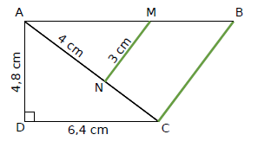

التمرين الثالث (3 نقاط) نقاط):

لاحظ الشكل المقابل

حيث (MN) // (BC) و AB = 10 cm

* حساب BC

ثانبا حساب BC بما أن (MN)//(BC) في المثلث ABC

فحسب طالس $\frac{NM}{BC}$ = = $\frac{AM}{AB}$ $\frac{AN}{AC}$

= $\frac{NM}{BC}$ $\frac{AN}{AC}$ بالتعويض= $\frac{3}{BC}$ $\frac{4}{8}$*و منه*BC = 6cm

اولا حساب AC بما أن المثلث ACD قائم في D

فحسب فيثاغورس AC2 = AD2 + DC2

AC2 = AD2 + DC2 AC2 = 4.82 + 6.42

AC2 = 64 و منه AC = 8 cm

* أثبت أن المثلث ABC قائم

يعني اثبات صحة المساواة : AB2 = AC2 + BC2

اذن حسب الخاصية العكسية لفيثاغورس

المثلث قائم في النقطة C

حساب AB2 := 102 = 100 AB2

حساب AC2 + BC2 = 82 + 62 = 64 + 36 = 100

^

* جد بالتدوير الى الدرجة قيس الزاوية CAB

^

في المثلث القائم ABC حساب tan A

باستعمال الالة الحاسبة و باستعمال التطبيق 2ndf

نجد A = 37°

= $\frac{6}{8 }$ = 0.75 = $\frac{BC}{AC}$ Tan A = $\frac{اA ل المقابل}{A ل المجاور}$

^

^

^

ملاحظة يمكن حساب قيس الزاوية A بأي نسبة مثلثية

التمرين الرابع (3 نقاط) نقاط):

المستوي المنسوب الى معلم متعامد ومتجانس (O ; I ; J) وحدة الطول هي cm

* + - * 1. علم النقط A (-3 ; 2) ، B (3 ; 5) ، C (6 ; -1)

B (3 ; 5)

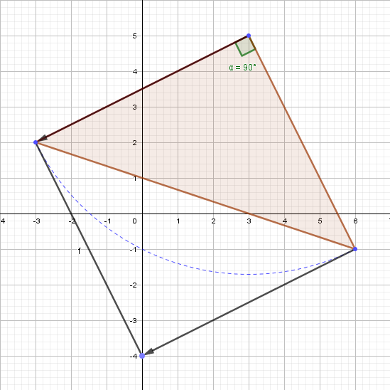

* + - * 1. بين أن النقطة C هي صورة النقطة A بدوران

يطلب تعيين مميزاته (مركزه، زاويته، اتجاهه)

A (-3 ; 2)

حساب الأطوال BA و BC و AC

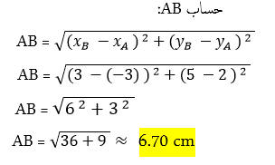

//

//

C (6 ; -1)

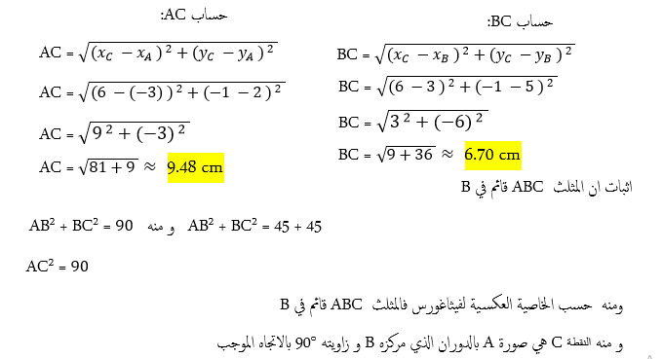

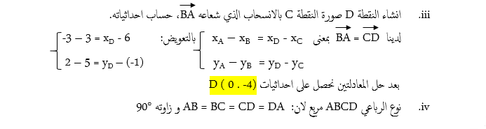الجزء الثاني : (8 نقاط)

تحضيرا لاجتياز امتحان شهادة التعليم المتوسط دورة جوان 2022 اقترح صاحب مدرسة معتمدة على تقديم دورات لمراجعة مادة الرياضيات عرضين لمدة شهر كالأتي :

* العرض الأول : دفع مبلغ 200 da للحصة الواحدة .
* العرض الثاني : يستفيد من تخفيض بنسبة 25% من مبلغ العرض الأول مع اشتراك قدره 800 da

1. حساب عدد الحصص التي يمكن الحصول عليها في كل تسعيرة اذا دفعت مبلغ 3800 da

عدد الحصص بالتسعيرة الأولى : 3800 = 200 x و منه200 x = 3800 $÷$ اذن حصة x = 19

عدد الحصص بالتسعيرة الثانية : اولا حساب التسعيرة الثانية) = 200 $×$ $\frac{75}{100}$ = 150 da y = 200 ( 1 - $\frac{25}{100}$

: 3800 = 150 x + 800 و منه150 x =( 3800 – 800) $÷$ اذن حصة x = 20

1. باعتبار x عدد الحصص في الشهر و بالاستعانة بالتمثيل البياني . أعط أفضل التسعيرتين حسب عدد الحصص خلال الشهر .

يمكنك أخذ: 1cm على محور الفواصل يمثل 4 حصص ; 1cm على محور التراتيب يمثل 400 da

التسعيرة الأولى : y1 = 200 x التسعيرة الثانية : y2 = 150 x + 800

|  |  |  |
| --- | --- | --- |
| x | y2 = 150 x + 800 | (x , y) |
| 0 | y1 = 150 0 + 800 = 800 | ( 0 . 800 ) |
| 16 | y1 = 150 16 + 800 = 3200 | ( 16 . 3200) |

|  |  |  |
| --- | --- | --- |
| x | y1 = 200 x | (x , y) |
| 0 | y1 = 200 0 = 0 | ( 0 . 0 ) |
| 16 | y1 = 200 16 = 3200 | ( 16 . 3200) |

من البيان :

التسعيرة da

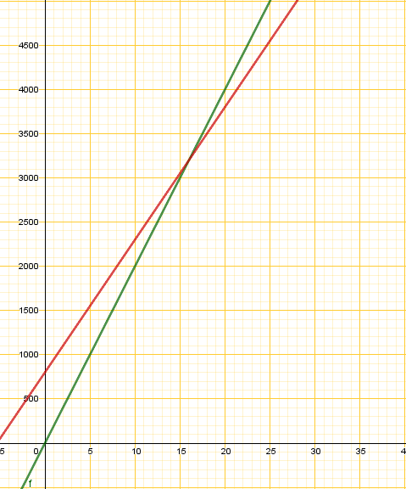

* عند الحصة 16 تتساوى التسعيرتين

y1 = 200 x

لان بيان الدالتين y1 و y2 تتقاطع عند

y2 = 150x + 800

النقطة ذات الاحداثيا ( 3200 . 16 )

* عند أقل من 16 حصة التسعيرة

( 3200 . 16 )

الاولى أفضل لأن بيان الدالة y1 تحت

بيان الدالة y2

* عند أكثر من 16 حصة فان التسعيرة

الثانية أفضل من التسعيرة الأولى

لأن بيان الدالة y2 تحت بيان الدالة y1

عدد الحصص

1. حل الجملة التالية : y = 200 x ... (1)

y = 150 x + 800 ...(2)

من (1) و (2) ينتج 200x = 150 x + 800 و منه x = 16 بالتعويض في (1) او (2) ينتج y = 3200

اذن الثنائية ( 3200 . 16 ) حلا للجملة

التفسير : عند الحصة 16 تتساوى التسعيرتين و تكون 3200 da